1. **设置中导航栏的图标不齐**

进入监视界面->设置->Display，“Quick Options”部分的图标不齐/显示不完整

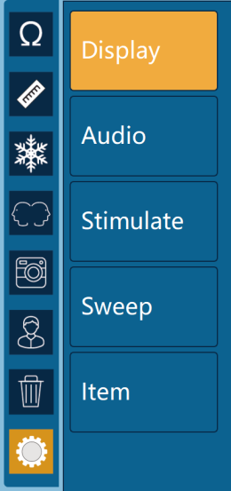 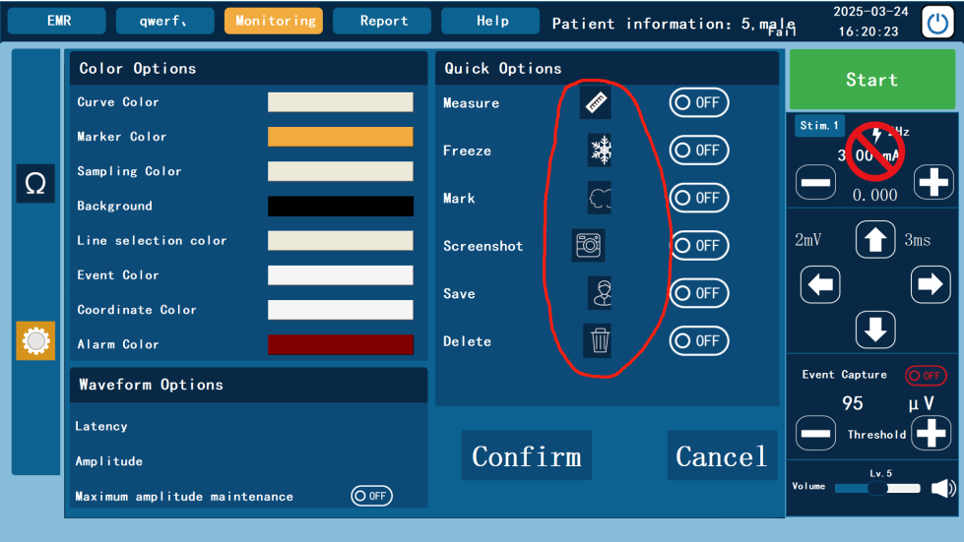

1. **音频开关部分文字显示不全**

进入监视界面->设置->Audio，“Audio switch”部分的图标不齐/显示不完整

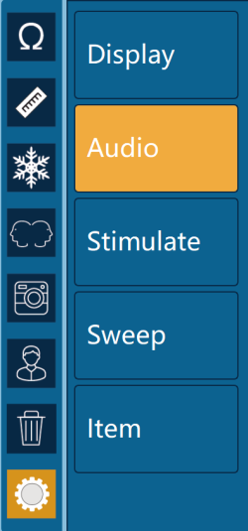 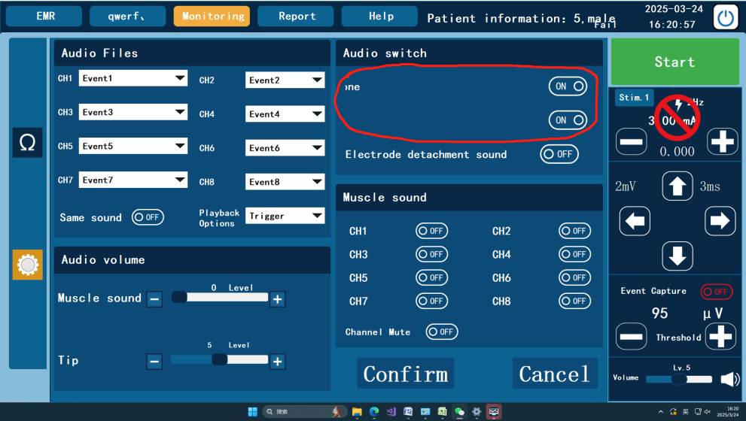

1. **肌肉设置中疑似存在乱码“？”**

进入监视界面->设置->Item，“Audio switch”

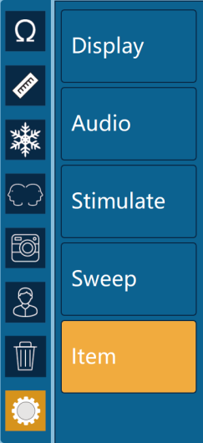 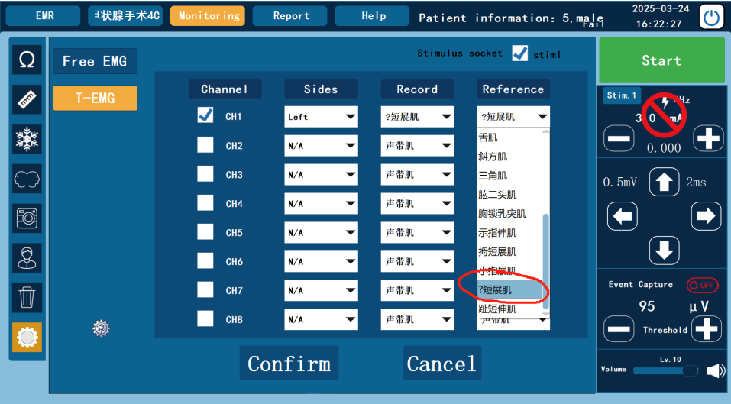

1. **图例大类名称显示**

顶栏的Help中，图例的大类名称显示为省略号：

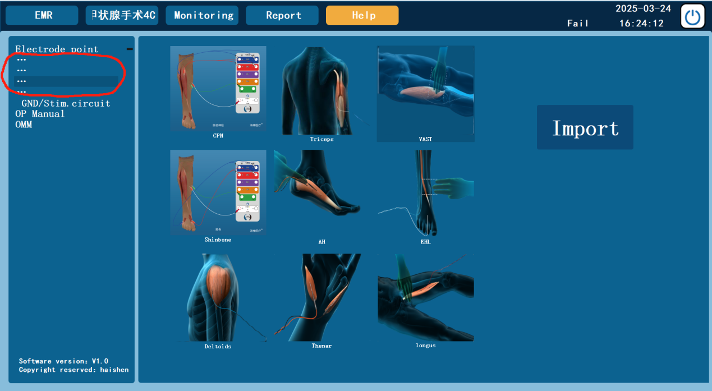

下图为中文版对比：

